溧阳市人力资源和社会保障局文件
溧人社发〔2019〕35号

关于对违规纳入被征地农民社会保障人员
社会保障关系的处理意见

各镇人民政府：
根据《社会保险法》、溧阳市被征地农民社会保障办法相关文件（溧政发〔2008〕95号和溧政规发〔2011〕4号文件），结合实际，对省政府93号令之前违规纳入我市被征地农民社会保障的人员制定如下处理意见：
一、处理条件
被征地农民纳入社会保障后，因各种原因被镇政府认定为违规纳入被征地农民社会保障的人员，必须办理社会保障关系注销和社会保险退保手续。
二、处理程序
（一）镇政府工作要求。违规纳入被征地农民社会保障的人员由所属镇政府核实确定。被镇政府认定为违规纳入被征地农民社会保障的人员，镇政府需出具书面告知书通知参保对象，其不再属于被征地农民社会保障对象，要求其到镇人社中心办理相关退保手续。同时，镇政府抄送书面告知送市人社局养老科和市社保中心，要求办理其相关注销退保手续。
(二)镇财政所工作要求。镇财政会同镇人社中心与注销对象进行资金清算，对领取养老金数大于本人承担保障资金的，要求注销人员1个月（视情定时间）内退回养老金差额。
（三）镇人社中心工作要求。对被镇政府确定为违规纳入被征地农民社会保障的人员，镇人社中心填写《被征地农民社会保障注销表》，一式两份，报市社保中心一份，镇人社中心留存一份。镇人社中心协助镇财政做好对注销对象进行资金清算和追回工作。
（四）市人社局工作要求。市人社局在收到镇报送的相关资料后，由养老保险科和社会保障服务中心负责具体实施。
1.注销对象属于劳动年龄段没有办理退休手续的。市社保中心收到镇人社中心报送的《注销表》和《告知书》后，出具《被征地农民社会保障人员注销退保告知单》，本单一式两份，一份给市社保中心，一份给注销人员本人（镇人社中心负责转交），对该人员缴纳的保险费用进行清算，办理企业职工养老保险退保手续，终止社会保险关系，扣除市财政补贴资金，其余资金退给镇财政，指导镇财政和镇人社中心依法追回养老金差额。
2.注销对象参保时属于劳动年龄段，注销时已经领取企业职工社会保险养老金的。市人社局养老科收到镇人社中心报送的《注销表》和《告知书》后，书面撤销该人员的企业职工养老保险退休审批行政决定，书面决定一式两份，一份给市社保中心，一份给注销人员本人（镇人社中心负责转交）。市社保中心收到《注销表》、《告知书》和撤销退休审批决定后，出具《被征地农民社会保障人员注销退保告知单》，本单一式两份，一份给市社保中心，一份给注销人员本人（镇人社中心负责转交），停止其待遇发放，终止社会保险关系。对其缴纳的保险费用和领取的养老金进行清算，资金有结余退还镇财政，指导镇财政和镇人社中心依法追回养老金差额。
3.注销对象属于养老年龄段的。市社保中心收到镇人社中心报送的《注销表》和《告知书》后，出具《被征地农民社会保障人员注销退保告知单》，本单一式两份，一份给市社保中心，一份给注销人员本人（镇人社中心负责转交），停止发放待遇，终止社会保险关系。对其缴纳的保险费用和领取的养老金进行清算，资金有结余退还镇财政，指导镇财政和镇人社中心依法追回养老金差额。
三、责任追究
被违规纳入我市被征地农民社会保障的人员，应及时主动退养老金，因其主观原因不能及时退回的，根据《社会保险法》和我市相关文件规定，市人社局依法依规进行处理，并视情追究相关法律责任。

附件：1.违规纳入被征地农民社会保障人员注销退保告 知书
2.撤销企业职工基本养老保险退休审批的行政决定
3.被征地农民社会保障关系注销表
4.被征地农民社会保障人员注销退保告知单

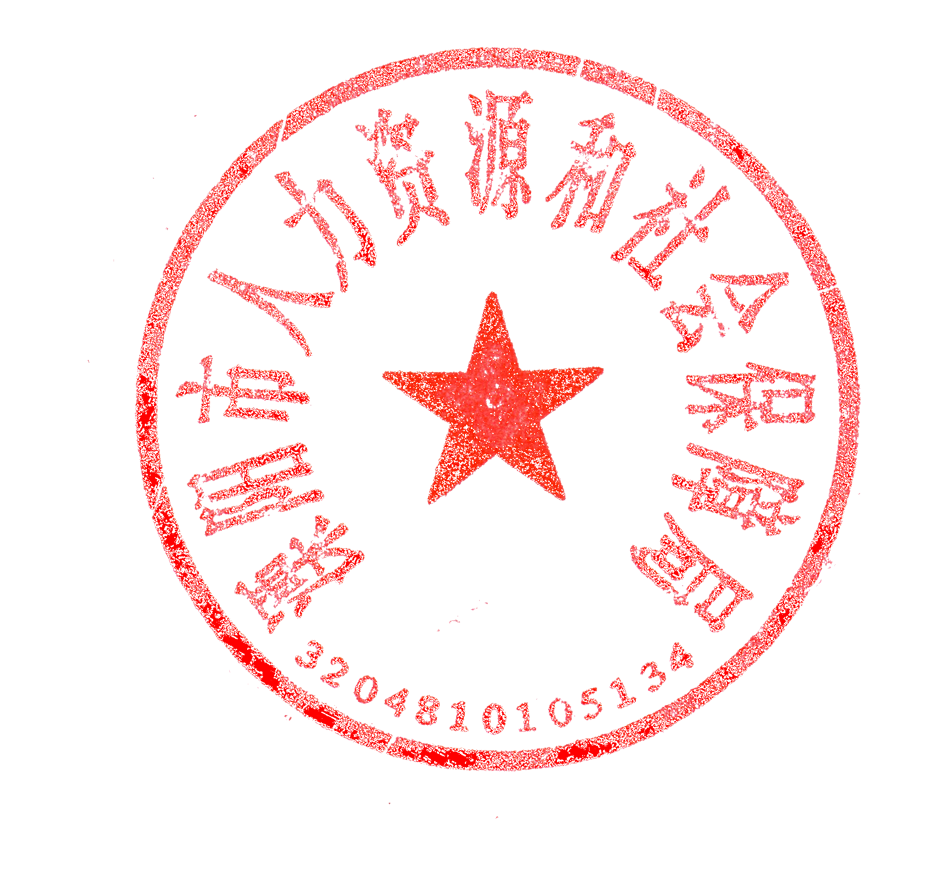

溧阳市人力资源和社会保障局
2019年4月16日

附件1

违规纳入被征地农民社会保障人员
注销退保告知书

村委 ：
根据溧阳市被征地农民社会保障相关政策，你因
原因，不符合被征地农民社会保障条件，属于违规纳入被征地农民社会保障人员。我镇将提请市人社局为你办理被征地农民社会保障注销退保手续（如果你已办理企业职工基本养老保险退休手续，将请市人社局先撤销你退休审批决定）。注销退保手续办好后，将对你的相关保障费用进行清算，请你配合相关保障费用的退收。
该项工作具体由镇人社中心负责经办，如有问题，请与镇人社中心联系。
特此告知。
镇人民政府（公章）

年 月

本告知书一式四份，送本人一份、镇人社中心留存一份、抄送市人社局养老科、市社保中心各一份。
附件2

撤销企业职工基本养老保险退休审批
决定书
：
你养老保险个人编号 ，出生年月 ，批准退休时间 。
根据相关法规、文件规定和 镇人民政府提供的《违规纳入被征地农民社会保障人员注销退保告知书》，即日起收回你的《职工退休养老证》、《溧阳市企业职工退休审批表》和《溧阳市企业职工退休（职）呈报表》，撤销你企业职工基本养老保险退休审批决定。如果你不服该行政决定，可以自收到本决定书之日起60日内向溧阳市人民政府或常州市人力资源和社会保障局申请行政复议，也可以在6个月内直接向具有管辖权的人民法院提起行政诉讼。
特此决定。

溧阳市人力资源和社会保障局
年 月 日

本决定书一式两份，送本人一份（镇人社中心负责转交），送市社保中心一份。
附件3

被征地农民社会保障关系注销表
序号 | 社保  编号 | 姓名 | 性别 | 身份证号 | 备注

镇人社中心（盖章）
年 月 日

本表一式两份，镇人社中心、市社保中心各一份。
附件4

被征地农民社会保障人员注销退保
告知单

镇 村委 ：
根据溧阳市被征地农民社会保障相关政策，你因被你镇认定为属于违规纳入被征地农民社会保障人员，我中心将为你办理社会保障关系注销和社会保险退保手续。
如果你对此有异议，可以在收到本告知单三个工作日内书面向本中心提出申辩意见，逾期视为无异议。
特此告知。

溧阳市社会保障服务中心
年 月 日

本单一式两份，送本人一份（镇人社中心负责转交），市社保中心留存一份。

